Rozety sufitowe - nowoczesny detal w pomieszczeniu!
Rozety sufitowe to z pewnością wyjątkowa ozdoba, która doda niepowtarzalnego blasku i szyku. Sprawdź, gdzie możesz znaleźć swój wymarzony model.

Jesteś miłośnikiem oryginalnych dekoracji? Zastanawiasz się nad zmianą aranżacji wnętrz w swoim domu? W takim razie koniecznie sprawdź rozety sufitowe, które mogą stać się niepowtarzalną ozdobą w każdym pokoju. Sprawdźmy, jaki wzór najbardziej przypadnie Ci do gustu.

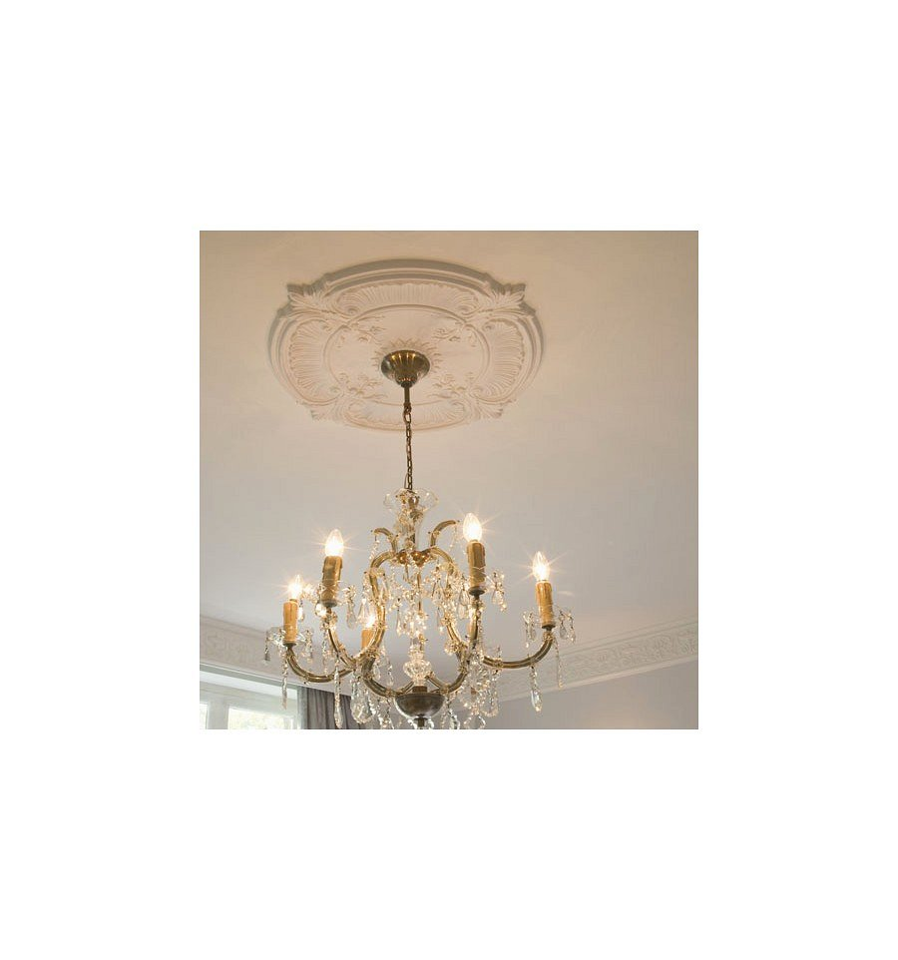
Wyraziste motywy
Pomieszczenia wpływają na nasze samopoczucie, dlatego warto zadbać o ich jak najlepszą aranżację. Dopasuj ją nie tylko do swojego charakteru, ale także gustu. Wtedy z pewnością stworzysz przytulny i komfortowy nastrój, w którym będziesz się dobrze czuć. Ciekawym dekoracyjnym rozwiązaniem są rozety sufitowe, które dodadzą wyjątkowego i oryginalnego klimatu w pokoju. Są doskonałym rozwiązaniem nie tylko w przy dużych powierzchniach, ale także dla mniejszych pokoi. W komplecie z minimalistycznym oświetleniem będzie wyrazistą ozdobą, która doda doda blasku w salonie, sypialni, gabinecie, łazience, przedpokoju, kuchni czy jadalni.

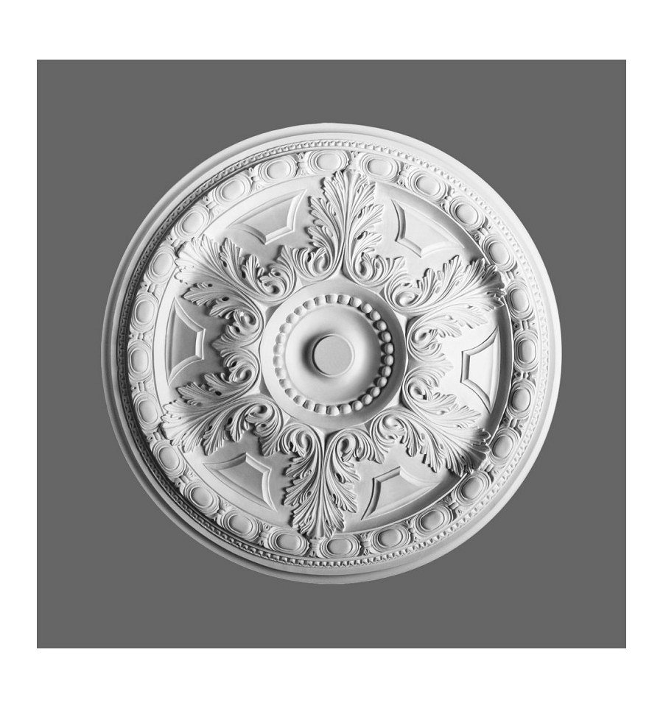
Gdzie kupić rozety sufitowe wysokiej jakości?
Podpowiadamy, że szeroki wybór rozet sufitowych dostępny jest w sklepie internetowym WallDecor, który posiada także swoją siedzibę stacjonarną w Warszawie. Zmień aranżację wnętrz w swoim domu i przekonaj się o jej pozytywnych właściwościach dla twojego samopoczucia.

